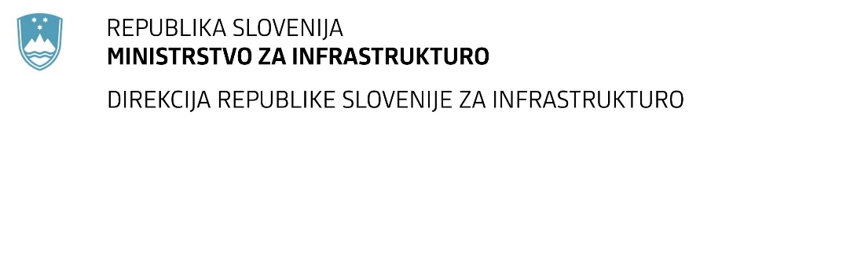

Številka: | 43001-126/2021-02 |  | oznaka naročila: | A-125/21 S
Datum: | 12.07.2021 |  | MFERAC: | 2431-21-000505/0

SPREMEMBA RAZPISNE DOKUMENTACIJE
za oddajo javnega naročila

Inženirske storitve pri investicijah na državnih cestah, na G + R cestah Direkcije RS za infrastrukturo 2021 - 2

Obvestilo o spremembi razpisne dokumentacije je objavljeno na "Portalu javnih naročil" in na naročnikovi spletni strani. Na naročnikovi spletni strani je priložen čistopis spremenjenega dokumenta.

Obrazložitev sprememb:
- Naročnik spreminja Navodila za pripravo ponudbe – (Navodila za pripravo ponudbe_S1) in sicer tako, da se Pogoj 3.2.3.4, 5. alineja spremeni tako, da se namesto:

- za SKLOPA 16 in 37 je opravil izobraževanje pri naročniku za uporabo aplikacija Gradbišča oz. bo le to opravil najkasneje do uvedbe izvajalca gradnje v delo,
glasi:
- za SKLOPE 16, 19, 20, 21, 24, 25, 26, 27, 28, 29, 30, 31, 32, 34, 35, 37, 38, 39, 40, 41 in 42 je opravil izobraževanje pri naročniku za uporabo aplikacija Gradbišča oz. bo le to opravil najkasneje do uvedbe izvajalca gradnje v delo,

- Naročnik spreminja obrazec Seznam odgovornih oseb za izvedbo inženirskih storitev in sicer tako, da se pri sklopih št. 16, 19, 20, 21, 24, 25, 26, 27, 28, 29, 30, 31, 32, 34, 35, 38, 39, 40, 41 in 42 ne zahteva odgovornega nadzornika nad gradnjo cest

- Naročnik spreminja Opis projektov za sklope 26, 27, 30, 31, 32, 35, 37, 38, 41 in 42 in sicer tako, da inženirske storitve pri navedenih sklopih več ne obsegajo priprave razpisne dokumentacije za gradnjo.

- Naročnik spreminja Opis projekta za sklop 25 in sicer tako, da se ne zahteva odgovornega nadzornika nad izvedbo strojnih inštalacijskih del.

Spremembe so sestavni del razpisne dokumentacije in jih je potrebno upoštevati pri pripravi ponudbe.

